НАВЕДИ КАМЕРУ ТЕЛЕФОНА
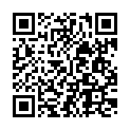
НА QR-КОД И РЕГИСТРИРУЙСЯ

